 | Надстройка 'BomQtyManager' для Autodesk Inventor

Область применения
Данная надстройка (далее 'Надстройка') предназначена для Autodesk Inventor выпусков 2021 - 2024.
Действие Надстройки распространяется на 3Dмодели-детали (кроме: пустышек, фантомных, ссылочных, МультиДеталей, параметрических рядов, компонентов Генератора Рам и библиотеки стандартных).

Функционал
Размерность 3Dмодели задается в параметрах спецификации и является количеством этого компонента для спецификаций 3Dмоделей-сборок. В стандартных шаблонах 3Dмоделей задана размерность "1 шт.":
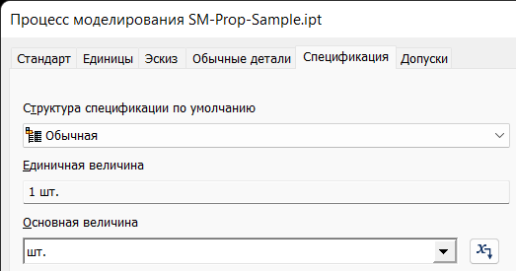
Штатный функционал Autodesk Inventor предусматривает возможность задания "не-штучной" размерности (путем связывания параметра 'Основная величина' с одним из параметров 3Dмодели), однако, фактически, возможно назначить только длину (выпадающий список содержит только линейные размеры).

Применение Надстройки расширяет число типов свойств доступных для назначения размерности модели: Длина (габаритная), Площадь (определяется соответствующими настройками), Объем или Масса:
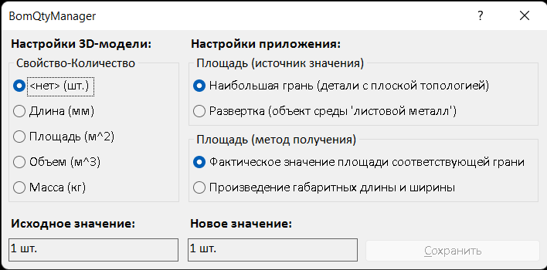
Назначенную размерность Надстройка сохраняет в виде одноименного пользовательского параметра, значение которого она автоматически пересчитывает при соответствующих изменениях 3D-модели.
Для свойства 'Площадь' предусмотрена возможность выбрать источник данных (наибольшая грань детали с плоской топологией либо данные развертки деталей созданных в среде 'листовой металл') и метод определения значения (фактическое, либо рассчитанное как произведение габаритных длины и ширины).

Лицензирование
Активация функционала Надстройки осуществляется посредством файла лицензии, определяющего, тип и длительность её использования. Предусмотрена возможно бесплатно опробовать работу Надстройки, для чего необходимо направить запрос автору, используя Email своей Учетной Записи Autodesk (далее - "УЗA"):
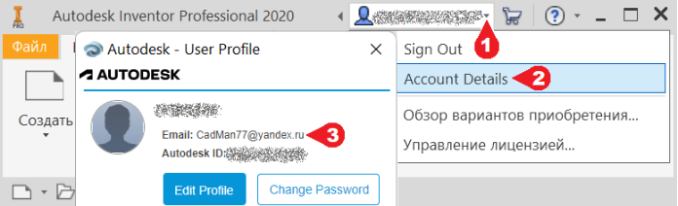
Действительность файла лицензии определяется наличием доступа к соответствующей УЗA.
Если у Вас еще нет УЗA, то, возможно, Вам имеет смысл рассмотреть преимущества её создания (отсутствие активной лицензии или подписки на ПО Autodesk созданию УЗA не препятствует).
Кроме возможности приобретения приложений и сервисов наличие УЗA позволяет использовать некоторые бесплатные сервисы (например, интерактивные учебные пособия для Inventor).
В ответном письме Вы получите ссылку для скачивания актуальный версии установочного пакета и ваш файл пробной ('D-') лицензии. Во избежание возможных злоупотреблений все D-лицензии работают в режиме: "сутки-через-двое, по числам кратным 3". Длительность действия D-лицензии - один месяц.
Для резидентов РФ предусмотрены следующие виды коммерческих лицензий:
- Лицензия на один месяц (M-лицензия) — 1000 руб (~33руб/день).
- Лицензия на три месяца (Q-лицензия) — 2000 руб (~22руб/день).
- Лицензия на один год (Y-лицензия) — 5000 руб (~14руб/день).
При одномоментном заказе 10 и более лицензий применяется дополнительная 'оптовая' скидка:
- 10-29 лицензий - 10%
- 30-49 лицензий - 15%
При одномоментном заказе 50 и более лицензий возможны индивидуальные условия.

Об авторе и обратная связь

Меня зовут Максим Анатольевич.
Autodesk Inventor является областью моего профессионального интереса с 2005г.
Летом 2001 я защитил диплом инженера-механика и был принят на должность конструктора в штат местного промышленного предприятия (на которое с 4го курса работал 'по договору').
С 2011г я возглавлял отдел САПР, который обеспечивал работу ~150 конструкторов компании.
С 2020г я оказываю услуги разработки ПО и сопутствующего консалтинга в частном порядке.

Обратную связь и/или предложения сотрудничества прошу направлять на CADman77@yandex.ru

Проектируйте эффективно и с удовольствием !
Август 2023.

